|  |
| --- |
| Logic Circuit Report 2 |
| 2019-2학기 논리회로 01분반 |

|  |
| --- |
| 20194651 조나단 (Nathan Cho)  2019/10/09  jona527111@gmail.com |

# 아래와 같이 침입 탐지 시스템이 장착된 주택은 침입자가 발생하면 센서들(A, B, C)에서 초기 값 0에서 1로 출력을 발생 시킨다. 주택을 증축하여 방을 한 개 더 만들었다. 그 방 창문에 센서가 두 개(D, E)가 있는데, 그 창문들에 설치된 센서들의 출력은 초기 값이 1이며, 침입이 발생한 경우에는 0이 된다고 하자. 집안 어느 곳이든 침입자가 발생하면 경고음이 올리도록 회로를 구성하라. 모든 논리 게이트들은 입력 단자의 수가 두 개인 것을 사용하라. 부울 함수를 유도하라. 3장에서 소개된 Logic Gate Simulator를 이용하여 회로를 그리고, 침입자가 들어오는 입력 파형에 대해 출력 파형을 구하시오.

## 부울 함수

$$F=A+B+C+D^{'}+E^{'}=A+B+C+(D×E)'$$

## 회로 구성

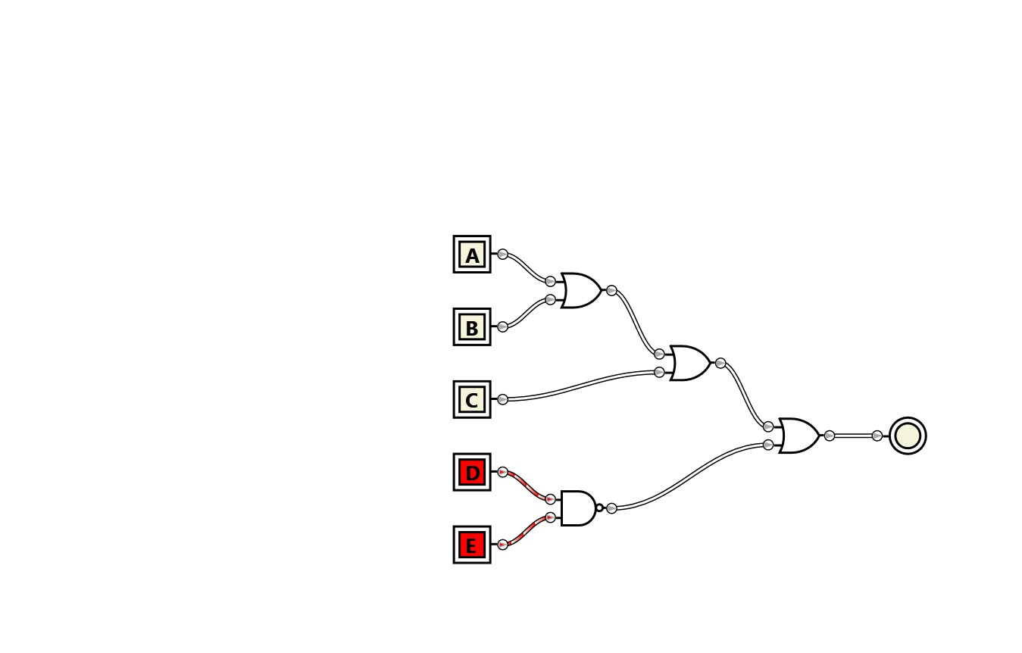

## 입력 파형(빨강)에 대한 출력 파형(파랑)

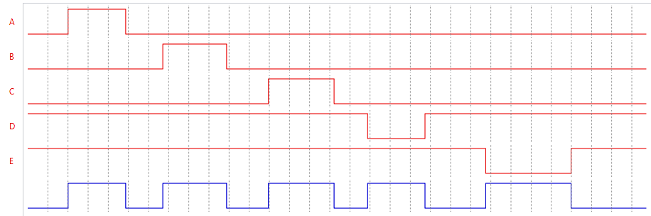

# 강의 교재에 나온 게이트 회로를 참고하여, 어떻게 수정하면 아래 2 입력 게이트 회로를 만들 수 있는지 설명하고, 수정된 게이트 회로를 그리시오. 그리고 입력 값 A, B 의 조합 (0,0), (0,1), (1,0), (1,1)에 대해 출력 값과 나오는 과정을 설명하시오.

## RTL AND 게이트 회로

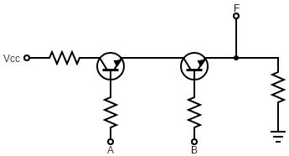

### 입력 조합에 따른 출력 값

#### (0, 0) (0, 1)

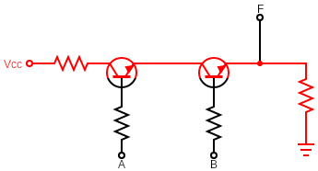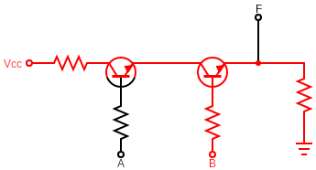

#### (1, 0) (1, 1)

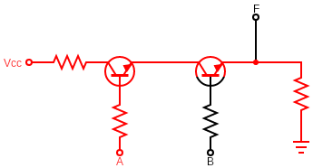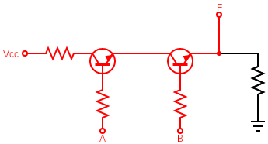

## DTL NOR 게이트 회로

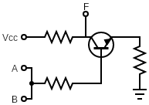

### 입력 조합에 따른 출력 값

#### (0, 0) (0, 1)

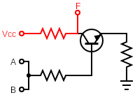 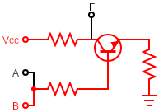

#### (1, 0) (1, 1)

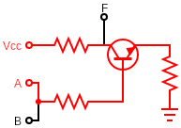 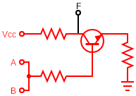

# 74시리즈 IC 칩을 이용하여 아래 그림과 같은 회로의 동작을 실험할 수 있도록 구현하라.

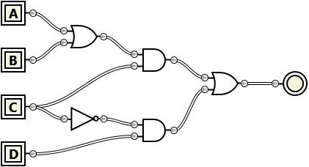

먼저 IC 칩으로만 구성하기 위해 입력 C에 연결된 인버터를 NAND 게이트로 구성하고, IC칩의 종류를 줄이기 위해 AND 게이트를 NAND 게이트로 구성했습니다.

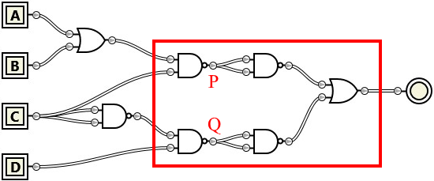

재구성한 회로 구조를 보니NAND 게이트 2개와 OR 게이트가 연결되어 있어 $P^{'}+Q^{'}=(P×Q)'$ 인 드모르간의 정의를 이용해 하나의 NAND 게이트로 간소화하였습니다.

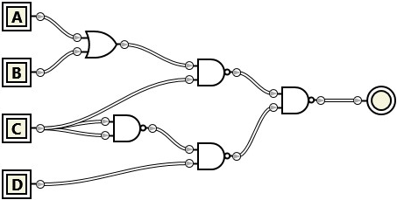

기존 구성을 따르면 7404(인버터), 7408(AND), 7432(OR) 칩이 필요하지만 간소화 작업을 통해 7432(OR), 7400(NAND) 칩 두 개로 구현하였습니다. 아래는 기존 구성으로 구현한 회로와 간소화한 구성으로 구현한 회로입니다.

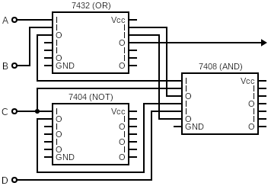

7404(인버터), 7408(AND), 7432(OR) 칩을 사용하여 구현한 회로

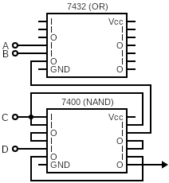

7400(NAND), 7432(OR) 칩을 사용하여 구현한 회로

# 부울 대수의 법칙들과 규칙들을 이용하여 아래 부울 함수들을 간략화 하시오.

## (1) AB+A(B+C)+B(B+C)

|  |  |
| --- | --- |
| 단계 | 사용한 법칙/규칙 |
| AB+A(B+C)+B(B+C) |  |
| A(B+B+C)+B(B+C) | 결합법칙 |
| A(B+C)+B(B+C) | A + A = A |
| (A+B)(B+C) = (B+A)(B+C) | 분배법칙 |
| B+AC | 분배법칙 (A+BC = (A+B)(A+C)) |

## (2) [AB′(C+BD)+A′B′]C

|  |  |
| --- | --- |
| 단계 | 사용한 법칙/규칙 |
| [AB′(C+BD)+A′B′]C |  |
| (AB’C+AB’BD+A’B’)C | 분배법칙 |
| (AB’C+A’B’)C | A’A = 0 |
| AB’CC+A’B’C | 분배법칙 |
| AB’C+A’B’C | AA = A |
| B’C(A+A’) | 분배법칙 |
| B’C | A+A’ = 1 |

## (3) (xy′+w′z)(wx′+yz′)

|  |  |
| --- | --- |
| 단계 | 사용한 법칙/규칙 |
| (xy′+w′z)(wx′+yz′) |  |
| **x**y’w**x’**+**w’**z**w**x’+x**y’y**z’+w’**z**y**z’** | 분배법칙 |
| 0 | A’A = 0 |

## (4) xyz+x′y+xyz′

|  |  |
| --- | --- |
| 단계 | 사용한 법칙/규칙 |
| xyz+x′y+xyz′ |  |
| y(xz+x’+xz’) | 분배법칙 |
| y[x’+x(z+z’)] | 분배법칙 |
| y(x’+x) | A+A’ = 1 |
| y | A+A’ = 1 |

# 아래 정규형 SOP 표현들을 정규형 POS 표현으로 변환하라.

## (1) F(A,B,C) = A′B′C+A′BC′+AB′C

= 001 + 010 + 101

= m1 + m2 + m5

= ∑(1,2,5)

F(A,B,C)’ = ∑(0,3,4,6,7)

F(A,B,C) = (F(A,B,C)’)’ = (m0 + m3 + m4 + m6 + m7)’

= m0’ m3’ m4’ m6’ m7’

= M0 M3 M4 M6 M7

= ℿ(0,3,4,6,7)

= (A+B+C)(A+B’+C’)(A’+B+C)(A’+B’+C)(A’+B’+C’)

## (2) F(A,B,C,D) = ∑(0,1,3,5,6,12,14,15)

F(A,B,C,D)’ = ∑(2,4,7,8,9,10,11,13)

F(A,B,C,D) = (F(A,B,C,D)’)’ = (m2 + m4 + m7 + m8 + m9 + m10 + m11 + m13)’

= m2’ m4’ m7’m8’ m9’ m10’ m11’ m13’

= M2 M4 M7 M8 M9 M10 M11 M13

= ℿ(2,4,7,8,9,10,11,13)

= (A+B+C’+D)(A+B’+C+D)(A+B’+C’+D’)(A’+B+C+D’)

(A’+B+C’+D)(A’+B+C’+D’)(A’+B’+C+D’)(A+B+C+D)

## (3) F(x,y,z) = ∑(2,3,4,7)

F(x,y,z)’ = ∑(0,1,5,6)

F(x,y,z) = (F(x,y,z)’)’ = ℿ(0,1,5,6)

= (x+y+z)(x+y+z’)(x’+y+z’)(x’+y’+z)

## (4) F(w,x,y,x)=∑(0,1,3,8,11,13,15)

F(w,x,y,z)’ = ∑(2,4,5,6,7,9,10,12,14)

F(w,x,y,z) = (F(w,x,y,z)’)’ = ℿ(2,4,5,6,7,9,10,12,14)

= (w+x+y’+z)(w+x’+y+z)(w+x’+y+z’)(w+x’+y’+z)(w+x’+y’+z’)

(w’+x+y+z’)(w’+x+y’+z)(w’+x’+y+z)(w’+x’+y’+z)